**Викторина по изобразительному искусству-6 класс**

Викторина по ИЗО для 6 класса (в рамках тематической недели)

Система оценки: [5 балльная](https://videouroki.net/tests/viktorina-po-izobrazitiel-nomu-iskusstvu.html)

**Список вопросов теста**

**Вопрос 1**

**Назовите виды изобразительного искусства**

**Варианты ответов**

* графика
* Музыка
* живопись
* архитектура
* театр
* скульптура
* ДПИ

**Вопрос 2**

**Один из видов изобразительного искусства, главным языком которого является линия, штрихи, точки, пятна**

**Варианты ответов**

* Живопись
* графика
* скульптура
* архитектура

**Вопрос 3**

**Искусство проектировать и строить называется:**

**Варианты ответов**

* Скульптурой
* ДПИ
* архитектурой
* графикой

**Вопрос 4**

**Произведения какого вида искусства имеют объемную форму:**

**Варианты ответов**

* фотоискусство
* графика
* скульптура
* живопись

**Вопрос 5**

**Создание художественных изделий, имеющих практическое назначение в быту относится к:**

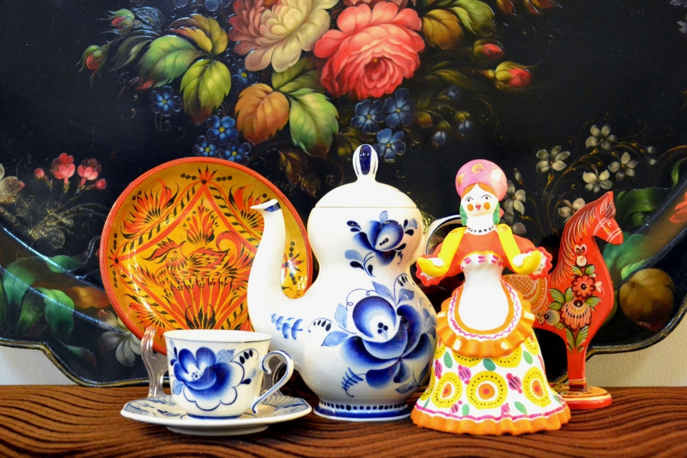

**Варианты ответов**

* скульптуре
* ДПИ
* архитектуре

**Вопрос 6**

**Что относится к жанрам изобразительного искусства:**

**Варианты ответов**

* пейзаж
* графика
* батальный
* скульптура
* натюрморт
* портрет
* архитектура
* исторический
* дизайн
* бытовой
* анималистический

**Вопрос 7**

**Жанр изобразительного искусства, который отображает повседневную жизнь человека:**

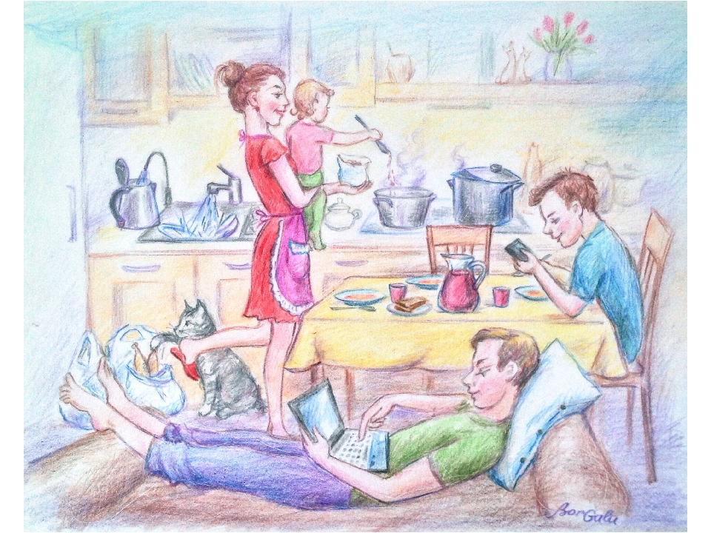

**Варианты ответов**

* портрет
* бытовой
* батальный
* исторический

**Вопрос 8**

**Жанр изобразительного искусства, который посвящен изображению неодушевленных предметов, размещенных в единой среде и объединенных в группу:**

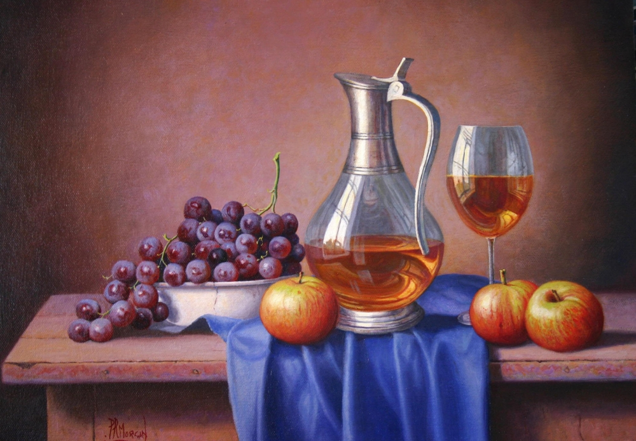

**Варианты ответов**

* натюрморт
* пейзаж
* портрет

**Вопрос 9**

**Предварительный рисунок к произведению, отражающий поиски наилучшей композиции:**

**Варианты ответов**

* графика
* эскиз
* этюд

**Вопрос 10**

**Как называется гравюра на дереве:**

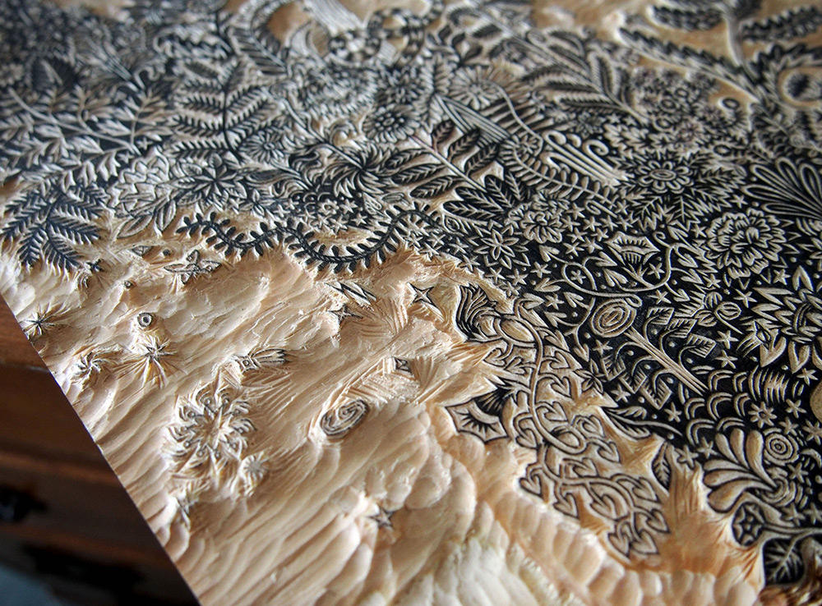

**Варианты ответов**

* ксилография
* литография
* офорт

**Вопрос 11**

**Из списка выбери виды Декоративно-Прикладного Искусства (ДПИ):**

**Варианты ответов**

* гобелен
* рисунок
* батик
* оригами
* квиллинг
* гравюра
* скульптура
* вязание
* макраме

**Вопрос 12**

**Автопортрет - это:**

**Варианты ответов**

* жанр изобразительного искусства, посвященный повседневной жизни
* изображение неодушевленных предметов
* портрет самого себя

**Вопрос 13**

**Шарж - это:**

**Варианты ответов**

* изображение неодушевленных предметов в Изо
* изображение на дереве
* разновидность карикатуры, сатиры или доброе юмористическое изображение

**Вопрос 14**

**Жанр изобразительного искусства, посвященный событиям и героям, о которых рассказывают мифы древних народов:**

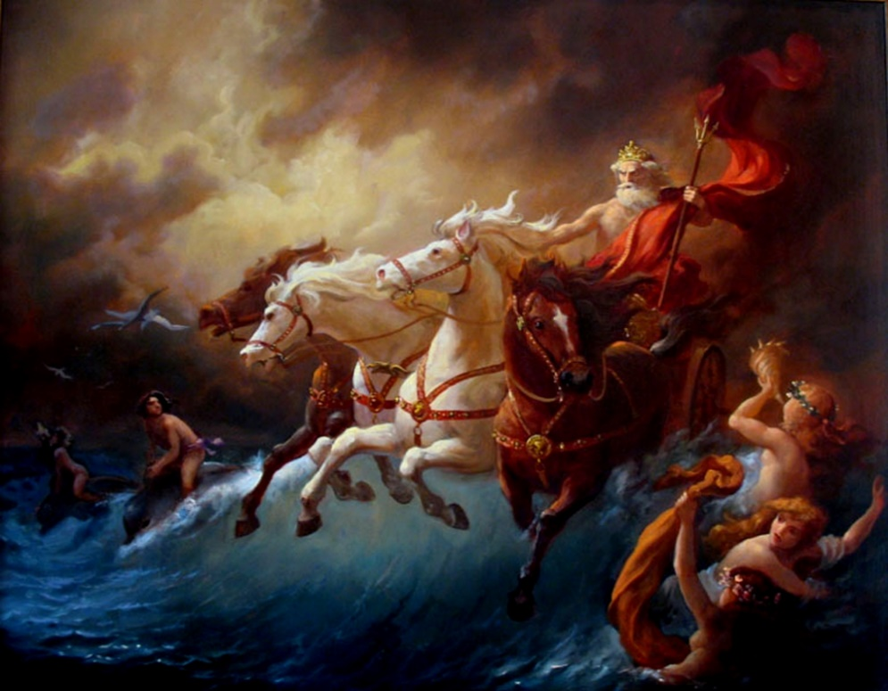

**Варианты ответов**

* мифологический
* батальный
* народный

**Вопрос 15**

**Пастораль - это**:

**Варианты ответов**

* портрет самого себя
* разновидность карикатуры
* жанр в живописи, изображает мирную и простую сельскую жизнь

**Вопрос 16**

**Искусство бумагокручения:**

**Варианты ответов**

* квиллинг
* графика
* батик

**Вопрос 17**

**Ручная роспись по ткани с использованием резервирующих составов:**

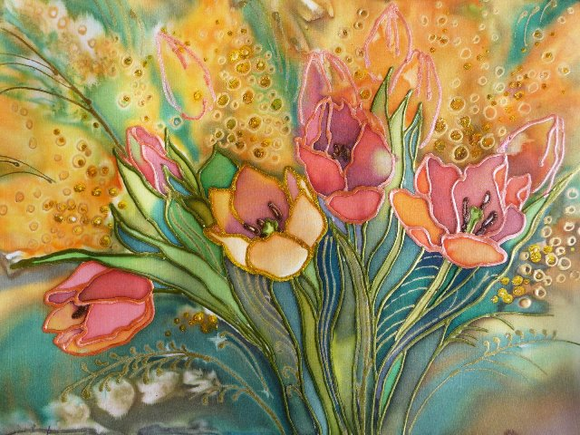

**Варианты ответов**

* оригами
* батик
* дизайн

**Вопрос 18**

**Вид декоративно-прикладного искусства, древнее искусство складывания фигурок из бумаги:**

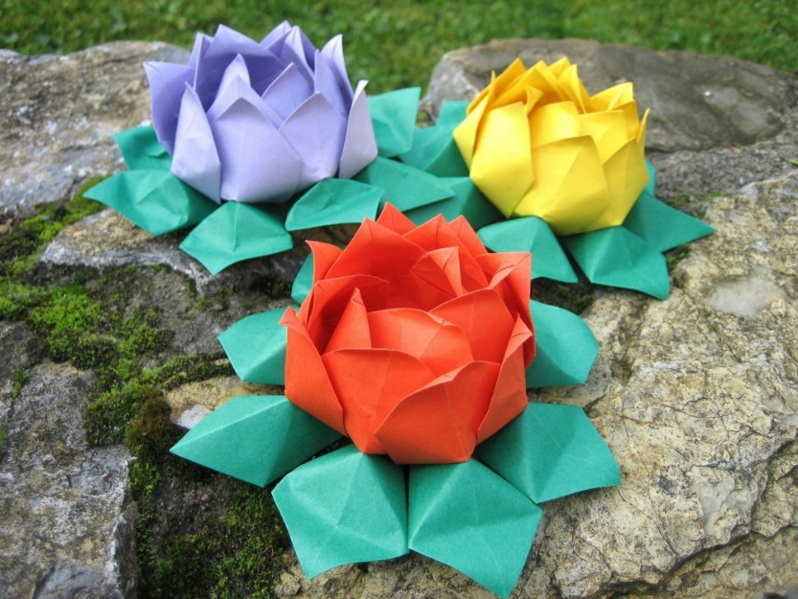

**Варианты ответов**

* оригами
* батик
* дизайн